Прием заявок на летний фестиваль VLADIFOODSTREET продлен до конца апреля
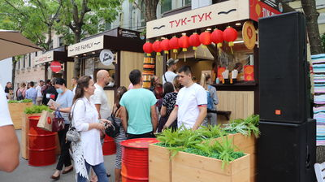
Гастрономический фестиваль под открытым небом VLADIFOODSTREET в этом году начнется летом и продлится до осени. У приморских компаний еще есть возможность принять в нем участие — прием заявок продлен до 30 апреля.
К участию приглашают приморские компании, готовые представить гастрономический проект в одной из нескольких видов кухонь — азиатская, американская, итальянская, мексиканская, ближневосточная, японская, индийская, русская, морепродукты, напитки и сладости. Победители смогут разместиться в одном из шести специально оборудованных домиков на пешеходной части ул. Адмирала Фокина.
От соискателей потребуется указать в заявке юридические данные компании и прикрепить презентацию своего проекта. Предлагаемые стенд и меню будут учитываться экспертной комиссией при определении участников фестиваля.
Напомним, что платить за домики не придется, однако есть организационный взнос на уборку и охрану территории и на другие хозяйственные расходы.
Дополнительную информацию и полные правила участия можно уточнить по телефону: 8 (423) 279-59-09.
Организатором мероприятия является центр «Мой бизнес» при поддержке Минэкономразвития Приморского края и совместно с Союзом «Приморская торгово-промышленная палата». В 2020 году уже прошло пять фестивалей под брендом «Сделано в Приморье». Проект проводится в рамках национального проекта «МСП и поддержка индивидуальной предпринимательской инициативы».
Отметим, губернатор края Олег Кожемяко уделяет особое внимание поддержке приморских производителей. По его мнению, такое содействие способно обеспечить новые рабочие места и возможности для развития предприятий региона.

